**Profiel en gewenste jobs**

Log in op de website van de vdab met je inloggegevens.

Je komt op ‘jouw’ startscherm.

Klik hier op ‘Beheer je profiel’

Hier zijn meerdere tabbladen, waar je uit kan kiezen!

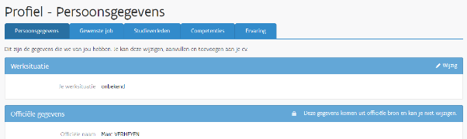

**Persoonsgegevens**

Kijk je persoonsgegevens na, en verbeter (wijzig) als dat nodig is.

**Gewenste job**

Hier kan je kiezen voor je droomjob.

Maar dit gaan we in een andere opdracht doen.

**Studieverleden**

Op het tabblad ‘Studieverleden’ kan je controleren of je studies al zijn ingegeven.

Studies die doorgegeven werden aan het Ministerie, worden automatisch vermeld.

Moet je nog een opleiding, cursus, … ingeven?

Dat kan hier.

**Competenties**

Welke taal of talen spreek je? Hoe goed kan je deze talen begrijpen, schrijven, …?

Heb je al een rijbewijs gehaald?

Wat zijn je hobby’s?

Hoe zit het met je computerkennis?

Vul deze gegevens in op het tabblad ‘Competenties’!

**Ervaring**

Je bent bijna klaar!

Nu nog je ‘Ervaring’ inbrengen.

Deed je al ooit weekendwerk of vakantiewerk?

Wie kan een goed woordje over je zeggen? Vul die persoon in bij ‘Referenties’!

Zijn er nog stages die je kan ingeven?